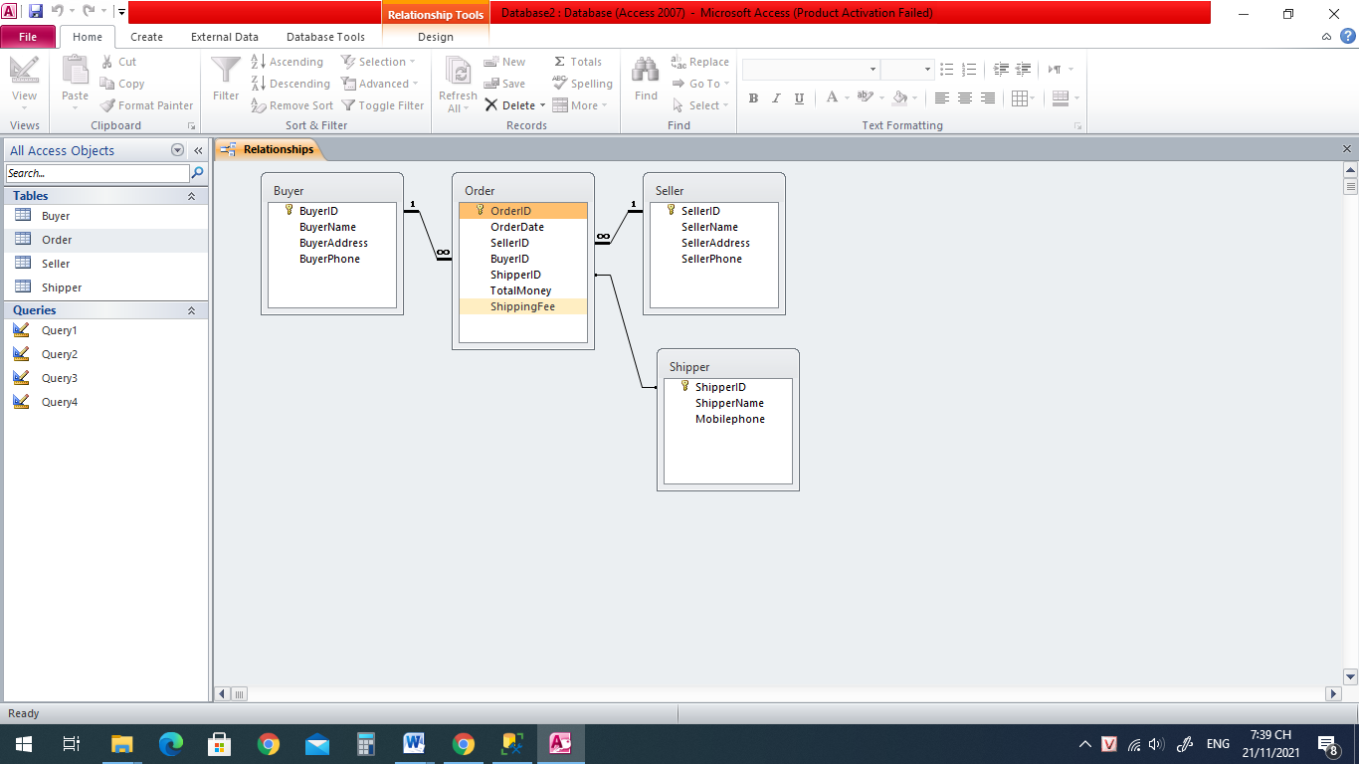
Cho CSDL với các table:
- Buyer - lưu danh sách các người mua hàng với mỗi người mua hàng có các thông tin: BuyerID(mã người mua hàng), BuyerName (tên người mua hàng), BuyerAddress (địa chỉ người mua hàng), Buyerphone (số điện thoại người mua hàng)
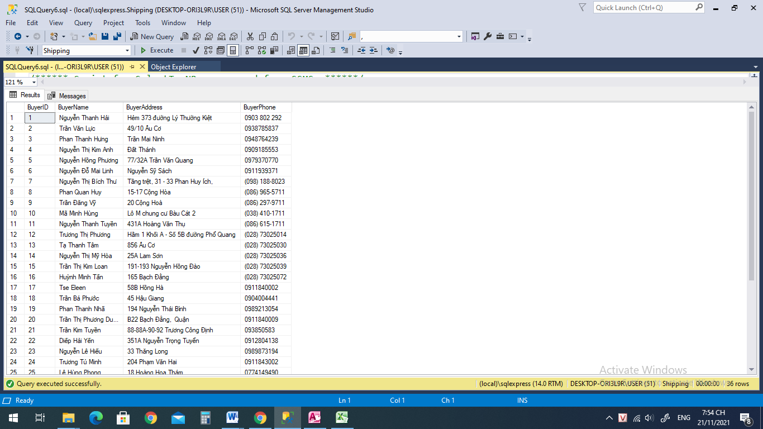
- Seller - lưu danh sách các người bán hàng với mỗi người bán hàng có các thông tin: SellerID(mã người bán hàng), SellerName (tên người bán hàng), SellerAddress (địa chỉ người bán hàng), Sellerphone (số điện thoại người bán hàng)
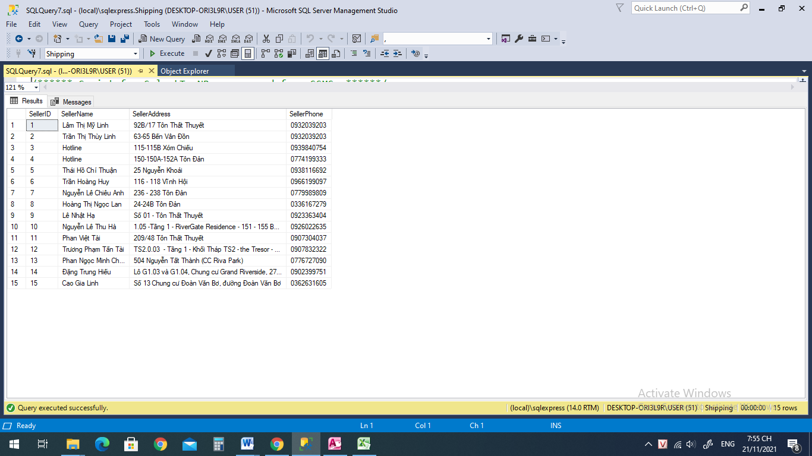
- Shipper - lưu danh sách các người giao hàng với mỗi người giao hàng có các thông tin: ShipperID(mã người giao hàng), Shipper Name (tên người giao hàng), Mobilephone (số điện thoại người giao hàng)
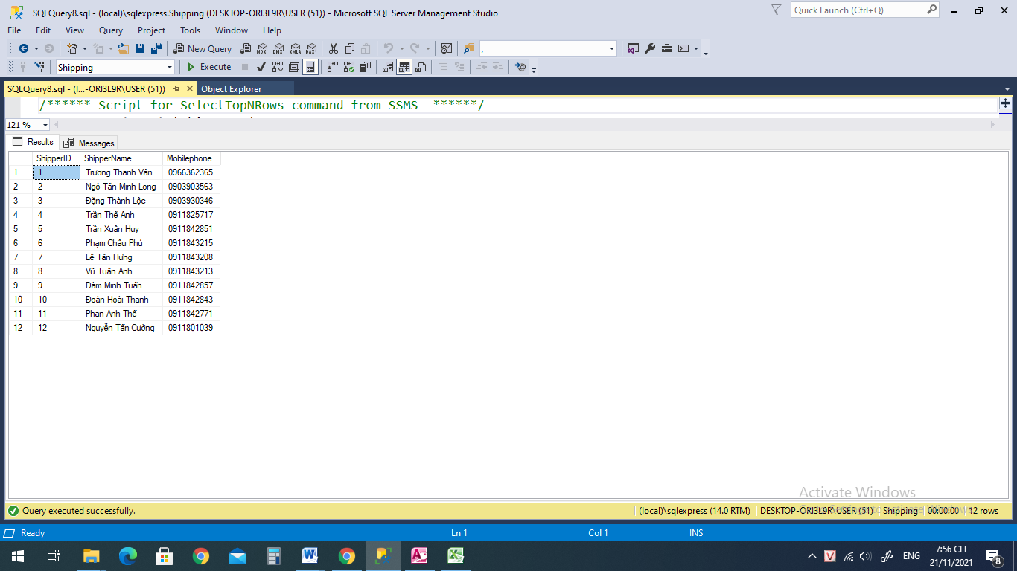
- Order - lưu danh sách các đơn hàng vận chuyển gồm các thông tin: OrderID (mã đơn hàng), OrderDate(Ngày vận chuyển), SellerID (mã người bán), BuyerID (mã người mua), ShipperID (mã người giao hàng), TotalMoney (tổng tiền đơn hàng), ShippingFee (phí vận chuyển)
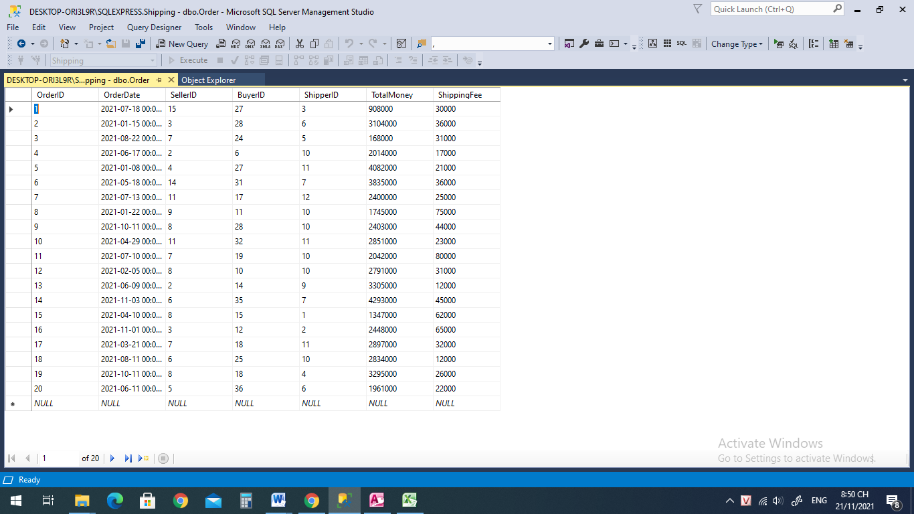

- Tìm danh sách (mã người bán hàng, tên người bán hàng) các người bán hàng.
- Tìm số điện thoại của người mua có tên là Phan Thanh Hưng
- Tìm danh sách đơn hàng trong tháng 1 năm 2021 có số tiền ship >50000
- Tìm tên khách hàng, số điện thoại của đơn hàng 12
- Tìm danh sách đơn hàng và tên người mua, tên người bán, tên người giao hàng.
- Tìm danh sách người giao hàng có đi giao hàng trong tháng 1 năm 2021 nhưng không đi giao hàng trong tháng 2 năm 2021
- Tìm người bán hàng có đơn hàng giao vào tháng 2 năm 2021.
- Tìm địa chỉ của những người mua đơn hàng có đơn hàng mà người giao hàng là Đoàn Hoài Thanh
- Tìm danh sách những đơn hàng (mã đơn hàng, ngày giao) của người bán có địa chỉ 63-65 Bến Vân Đồn
- Tìm tên người giao hàng, địa chỉ người giao hàng nhận đơn hàng của người bán là Trần Hoàng Huy.
- Người giao hàng Trần Hoàng Huy đã giao bao biêu đơn hàng, tổng tiền ship của người này là bao nhiêu
- Tìm số đơn hàng, tổng tiền mà từng người giao hàng nhận được.
- Tìm những người bán hàng có số lượng đơn hàng bán trên 2 đơn hàng.
- Tính số lượng đơn hàng trong từng tháng của năm 2021
- Tính số lượng đơn hàng của từng người bán hàng trong từng tháng.
- Tính tổng số tiền mà từng người mua hàng đã chi trả
- Tính tổng doanh thu của từng người bán hàng
- Mỗi người mua hàng đã giao dịch mua hàng nhiêu người bán hàng
- Mỗi người bán hàng đã giao dịch bao nhiêu đơn hàng với từng người giao hàng
- Người mua hàng nào đã mua sắm với số tiền cao nhất.

